**ГЛАВА 2 ОПЫТНО ЭКСПЕРЕМЕНТАЛЬНАЯ РАБОТА ПО РАЗВИТИЮ КАРТОГРАФИЧЕСКИХ УМЕНИЙ ОБУЧАЮЩИХСЯ**

**2.1 Опыт современных учителей истории по развитию картографических умений обучающихся**

Федеральные государственные образовательные стандарты (ФГОС) – это совокупность требований, обязательных при реализации основных образовательных программ начального общего, основного общего, среднего (полного) общего, начального профессионального, среднего профессионального и высшего профессионального образования образовательными учреждениями, имеющими государственную аккредитацию.

*Одно из требований, определённые условия реализации основных образовательных программ по предмету «История»:*

1) умение определять последовательность событий, явлений, процессов; соотносить события истории разных стран и народов с историческими периодами, событиями региональной и мировой истории, события истории родного края и истории России; определять современников исторических событий, явлений, процессов;

2) умение выявлять особенности развития культуры, быта и нравов народов в различные исторические эпохи;

3) овладение историческими понятиями и их использование для решения учебных и практических задач;

4) умение рассказывать на основе самостоятельно составленного плана об исторических событиях, явлениях, процессах истории родного края, истории России и мировой истории и их участниках, демонстрируя понимание исторических явлений, процессов и знание необходимых фактов, дат, исторических понятий;

5) умение выявлять существенные черты и характерные признаки исторических событий, явлений, процессов;

6) умение устанавливать причинно-следственные, пространственные, временные связи исторических событий, явлений, процессов изучаемого периода, их взаимосвязь (при наличии) с важнейшими событиями XX - начала XXI вв.

7) умение сравнивать исторические события, явления, процессы в различные исторические эпохи;

8) умение определять и аргументировать собственную или предложенную точку зрения с опорой на фактический материал, в том числе используя источники разных типов;

9) умение различать основные типы исторических источников: письменные, вещественные, аудиовизуальные;

10) умение находить и критически анализировать для решения познавательной задачи исторические источники разных типов (в том числе по истории родного края), оценивать их полноту и достоверность, соотносить с историческим периодом; соотносить извлеченную информацию с информацией из других источников при изучении исторических событий, явлений, процессов; привлекать контекстную информацию при работе с историческими источниками;

11) умение читать и анализировать историческую карту/схему; характеризовать на основе анализа исторической карты/схемы исторические события, явления, процессы; сопоставлять информацию, представленную на исторической карте/схеме, с информацией из других источников;

12) умение анализировать текстовые, визуальные источники исторической информации; представлять историческую информацию в форме таблиц, схем, диаграмм;

13) умение осуществлять с соблюдением правил информационной безопасности поиск исторической информации в справочной литературе, сети Интернет для решения познавательных задач, оценивать полноту и достоверность информации;

14) приобретение опыта взаимодействия с людьми другой культуры, национальной и религиозной принадлежности на основе национальных ценностей современного российского общества: гуманистических и демократических ценностей, идей мира и взаимопонимания между народами, людьми разных культур; уважения к историческому наследию народов России, представлять историческую информацию в форме таблиц, схем, диаграмм[1].

Основным инструментом реализации данных умений, являются источники, в том числе историческая карта.

«В рамках реализации требований ФГОС ООО третьего поколения на уроках истории, через исследовательскую деятельность, предполагается работа с историческими документами (в роли которого может выступить школьный учебник), с хронологическим и терминологическим материалом, с все видовыми таблицами и схемами (схема - карта), а так же, с исторической картой, которая последнее время в силу информативной загруженности урока, или отсутствия современных комплектов карт, реализующих требования ФГОС ОО и методические рекомендации к преподаванию истории в школе, заменённые на элементарные картосхемы в учебнике (презентации), или в силу неподготовленности современных адаптированных, методически подкованных специалистов по организации и ведению работы с исторической картой, используется лишь в качестве иллюстрации, подтверждения слов учителя или текста учебника. А ведь ее основная функция должна состоять в информационном, обучающем, развивающем, контрольном, исследовательском направлениях работы, заложенных в неких методических рекомендациях (которые считаю необходимыми и нуждающимися в разработке), но ни в коем случае не иллюстративном.

«Умения» работать с картой, т. е. выполнять с ней различные формы действий, можно развить у учащихся только при выполнении самого действия – работы с картой и лучше, через многообразие форм этой работы. Ведь исторические карты являются для учащихся источниками поисковой достоверной информации, которую надо суметь найти и «прочитать» на карте. Сегодня, это является главным принципом использования исторической карты на современном уроке истории: карта – источник информации, также, как и текст учебника, письменные и изобразительные источники, но проблема в том, что методология работы с картой не доработана, в соответствии с требованиями современного образования и тенденций развития общества, и, оставшись за бортом, предлагает поле действий для современного учителя» [2].

Следующий документ, который корректирует действия педагога в образовательно-воспитательной среде, Федеральная образовательная программа основного общего образования. Данный нормативный акт разработан на основе требований ФГОС ООО.

Программа по истории даёт представления о целях, общей стратегии обучения, воспитания и развития, обучающихся средствами истории.

*Предметные результаты изучения истории в 5 классе:*

Работа с исторической картой:

* находить и показывать на исторической карте природные и исторические объекты (расселение человеческих общностей в эпоху первобытности и Древнего мира, территории древнейших цивилизаций и государств, места важнейших исторических событий), используя легенду карты;
* устанавливать на основе картографических сведений связь между условиями среды обитания людей и их занятиями[3].

Представление о историческом пространстве является одним из важнейших компонентов исторических знаний, которые составляют основу исторической науки. Понятие «исторический мир» является одним из основных понятий школьного курса истории. Она включает в себя изучение исторических карт России, мира и других стран с точки зрения их изменений на карте. Сегодня работа с картами занимает важное место в обучении школьников. Карта является не только инструментом для развития логического мышления, но также и средством обучения критическому мышлению. Картографическое знание тесно связано с историческими знаниями. Умение пользоваться картой - это не самоцель, а средство для более глубокого и осознанного понимания исторических событий и фактов. В соответствии с вышеизложенной нормативно-правовой базой были изучены различные виды карт для проведения уроков истории в 5-м классе.

*Цель педагогического опыта*: ознакомление с педагогическим опытом по изучению исторической карты, формированию у учащихся исторических представлений об истории и географической среде, в том числе о том, как географические условия влияют на ход истории.

Таблица 3 – Опыт педагогов на примере фрагментов уроков

истории Древнего мира 5 классов

|  |  |  |  |  |  |
| --- | --- | --- | --- | --- | --- |
| **№** | **Тема урока**  **(ссылка на фрагмент урока)** | **Планируемые результаты** | **Выполнение**  **планируемых результатов** | **Деятельность**  **учителя** | **Деятельность ученика** |
| 1. | Тема урока «Государство на берегах Нила»  <https://infourok.ru/tehnologicheskaya-karta-otkrytogo-uroka-istorii-po-teme-gosudarstvo-na-beregah-nila-> | Соотносить информацию тематических и общих (обзорных) исторических карт | Планируемые результаты выполнены в полной мере | Предлагают прочитать п.1 на С. 34–35 с помощью карты и текста учебника выполнить задания на рабочем листе | Обучающиеся указывают место нахождение реки Нил, куда впадает, какие города расположены рядом) |
| 2. | Тема урока «Военные походы фараонов»  <https://urok.1sept> | Заполнять контурную карту, используя атлас, настенную, электронную карту, карту в учебнике и т. п., по предложенным заданиям | Планируемые результаты выполнены в полной мере | Обучающимся предлагается найти в атласе по истории Древнего мира похожую карту и определить по ней направления военных походов фараонов и их цель, после сравнивают с правильным ответом | Обучающиеся проводят анализ и сопоставляют результат |
| 3. | Тема урока «Финикийские мореплаватели»  <http://shaburnovo.ucoz.ru/narabotki/> | Находить на карте/схеме объекты, обозначенные условными знаками, включенными в легенду карты/схемы, показывать и называть эти объекты  - узнавать, показывать и называть обозначенное на карте пространство | Планируемые результаты выполнены в полной мере | Предлагают рассмотреть карту «Древний Восток», «Финикийские колонии».  Изучить легенду карты. Узнать о Финикии: географическое положение, занятия ее свободных жителей, лучшие они мореплаватели или нет | Находят на карте  Финикию, названные  города, узнают географическое положение |
| 4. | Тема урока «Природа и люди Древней Индии»  <https://intolimp.org/publication/razrabotka-uroka-po-tiemie-priroda-i-liudi-drievniei-indii.ht> | Узнавать, показывать и называть обозначенное на карте пространство (географические объекты, территории расселения народов, государства и др.), изучаемые события (явления, процессы) | Планируемые результаты выполнены в полной мере | Представлены вопросы:   1.На каком полуострове расположена Индия?  2. Какой океан омывает этот полуостров?  3. Каким морем омывается Индия?  4. Какие горы расположены на севере Индии?  5. Какие реки протекают по территории Индии?  6. Как вы думаете, как особенности географического положения Индии влияли на жизнь ее населения? | Обучающиеся работают с легендой карты, рассматривают водные просторы, окружающую местность, систематизируя знания |
| 5. | Тема урока «Греки и критяне»  <https://urok.1sept.ru/articles/638148> | Заполнять контурную карту, используя атлас, настенную, электронную карту, карту в учебнике и т. п., по предложенным заданиям | Планируемые результаты выполнены в полной мере | Работа с картой и контурной картой. 1. Местоположение Древней Греции  2. В какой части света находится Греция?  3. Подпишите в контурной карте моря, омывающие Древнюю Грецию. Проведите границы на севере страны.  4.Какими морями омывается Греция? Подпишите названия морей (Ионическое и Эгейское).  5.Назовите и покажите на карте города древней Греции? (Микены, Афины, Тиринф, Пилос) | Обучающиеся находят нужные географические объекты и переносят их на контурную карту |
| 6. | Тема урока «Греческие колонии на берегах Средиземного и Чёрного морей»  <https://znanio.ru/media/konspekt-uroka-po-teme-grecheskie-kolonii-na-beregah-sredizemnomorya-2624418> | Читать и использовать для получения информации легенду исторической карты/схемы | В ходе урока не были выполнены следующие умения: узнавать, показывать и называть обозначенное на карте пространство (географические объекты, территории расселения народов, государства и др.), изучаемые события (явления, процессы) | Определить по карте, стр. 151.  - Селились близь моря?  - Рядом с источником пресной воды?  - На плодородных землях?  - Почему именно в этих местах селились? | Обучающиеся не указывали основные объекты, отвечали на поставленные вопросы, многие важные географические места не указаны в ходе урока |
| 7. | Тема урока «Марафонская битва»  <https://педпроект.рф/арефьева-с-в-разработка-урока/> | Читать и использовать для получения информации легенду исторической карты/схемы;  узнавать, показывать и называть обозначенное на карте пространство | Планируемые результаты выполнены в полной мере | Ответить на вопросы (рассматривая карту в учебнике)  Скажите, а как называлось самое крупное Древневосточное государство того времени?  – Подумайте, как персы смогли объединить такую территорию?  – Какие крупные государства покорили персы?  – Кто был могущественным царем Персидской державы в VI в. до н.э.?  – Ребята, к границам какого государства приблизилось Персидское царство? |  |
| 8. | Тема урока «Поход Александра Македонского на Восток»  <https://centrideia.ru/metodicheskaya-kopilka/konspekt-uroka-v-5-klasse-po-istorii-zavoevatelnye-pohody-aleksandra-0> | Читать и использовать для получения информации легенду исторической карты/схемы;  соотносить информацию тематических и общих (обзорных) исторических карт | Планируемые результаты выполнены в полной мере | Работа с картой в начале урока:  Что на карте обозначено коричневыми, зелеными и светло-коричневыми стрелками?  – Что можете сказать о результатах этих походов?  Групповое задание | **Деление класса на 4 группы, работа в группах: каждая группа схематически опишет часть похода А.Македонского на Восток. По окончании работы оратор группы выступает у доски** |
| 9. | Тема урока «Завоевание Римом Италии»  <https://prezentacii.org/konspekty/konspekty-po-istorii/22458-konspekt-uroka-po-istorii-zavoevanie-rimom-italii-5-klass.html> | Находить на карте/схеме объекты, обозначенные условными знаками, включенными в легенду карты/схемы, показывать и называть эти объекты;  соотносить информацию тематических и общих (обзорных) исторических карт; | На данном уроке отсутствовала работа с картой, картографические умения не выявлены |  |  |
| 10. | Тема урока «Восстание Спартака»  <https://pedportal.net/nachalnye-klassy/istoriya/konspekt-uroka-po-teme-quot-vosstanie-spartaka-quot-925640> | Заполнять контурную карту, используя атлас, настенную, электронную карту, карту в учебнике и т. п., по предложенным заданиям | В ходе урока не был проведён сравнительный анализ выполненного задания, так как отсутствовала учебная карта, возможно у обучающихся были ошибки | Просмотр видео сопровождается показом маршрута Спартака на карте | Обучающиеся параллельно работают в атласах, отмечая тот же маршрут, что указан на видео |

Проведение уроков по картографии предполагает использование учителями комплекса разнообразных задач, направленных на развитие и формирование у учащихся различных групп навыков. Таким образом, проанализировав этапы работы учителя по формированию и развитию картографических умений школьника, мы можем сделать следующий вывод:

– большинство заданий было посвящено чтению карты, с помощью которой школьники могли получить информацию о том, как развивалась история в то или иное время; отсутствовали вопросы, развивающие пространственное представление учащихся.

– для развития пространственной ориентировки наиболее эффективными являются задания, выполняемые непосредственно с картами. Такие карты могут одновременно формировать две группы умений: пространственные, картографические и пространственно-картографические;

– кроме того, помимо общепринятых и часто применяемых в школе заданий, направленных на формирование у школьников умения узнавать географическую карту, педагогу необходимо постепенно уменьшать число репродуктивных, а также увеличивать количество проблемных (например, «Назовите место, где произошло сражение» и т.д.), которые направлены на развитие поисковых и исследовательских навыков;

– У нас нет творческих заданий образного типа. Например, проложите на карте путь Афанасия Никитина. Расскажите, какие хищные животные и необычные явления встречали его на своем пути. Что за племена его встретили? Что они делали?

Методически грамотно разработанная и реализованная педагогическая работа позволит наиболее эффективно использовать возможности исторических карт в качестве источника знаний о географических и исторических явлениях, а также как инструмент для проверки уровня усвоения обучающимися изучаемых тем.

На сегодняшний день вопрос о том, как формировать картографические умения у школьников при изучении истории крайне важен для педагогов.

Для преодоления имеющихся дефицитов в учебном процессе, преподавателю истории следует придерживаться нескольких принципов:

1. В связи с тем, что карта является важнейшим инструментом для

наглядного отображения исторических событий и формирования у школьников пространственно-временных представлений, а также картографических навыков, без которой не может быть сформировано целостное представление о пространственных представлениях и картографических умениях, невозможно осуществить «локализации» - привязки события к определенному месту.

* демонстрировать ту или иную разновидность исторических карт;
* организовывать какую-либо учебную деятельность учащихся с использованием карты.

Отсутствие в учебном комплекте «бумажных» карт может быть компенсировано использованием электронных карт по теме урока.

Поиск и отбор электронных карт может быть использован учителем для формирования у учащихся одновременно предметных (познание, коммуникативные и познавательные умения), а также предметных (на соответствие содержания карты тематике урока и т.п.) навыков (соотнесение информации с темой занятия, определение достоверности этого источника истории и прочего). При работе с картами учитель не должен ориентироваться исключительно на фронтальную форму, так как в ней задействованы все классы. Для работы с разными картами лучше использовать индивидуальные и парные формы, в которых учащиеся выполняют задания в разных режимах, а учебный материал может быть представлен в другом формате.

2. Для того чтобы обеспечить последовательность в формировании знаний, умений и навыков у школьников, необходимо учитывать возрастную специфику учащихся, необходимость постепенного совершенствования учебно-воспитательного процесса, нацеленность на достижение определенного результата к концу учебного года. Принцип последовательности обучения, предполагающий построение учебной деятельности учащихся от простых к сложным. Учителям, чтобы сформировать у учащихся необходимые знания и умения, необходимо понимать всю перспективу их развития в данном направлении обучения.

3. В работе учителя по формированию навыков работы с историческим материалом необходимо использовать как минимум две разновидности учебных задачи:

- пространственной ориентации и пространственных представлений;

- картографических знаний и умений.

Такой вид учебной работы предполагает выполнение учителем комплекса задач, направленных на формирование у учащихся различных умений и навыков.

Первое направление учебной деятельности учителя истории - это формирование у учащихся пространственной ориентировки и представлений о пространстве.

Второе направление учебной работы, которое рекомендует учитель, направлено на формирование картографического навыка у школьников.

Наиболее правильным подходом является использование таких заданий с целью формирования какого-либо знания, умения или навыка из списка базовых знаний.

В завершение подводятся итоги, производится самооценка каждым учащимся достигнутого им уровня умения правильно читать и описывать (устно, письменно) отраженную на карте историческую реальность, возможно оценивание со стороны учителя.[4]

Что бы создать полную картину использования картографического источника, я провела анкетирования учителей Кировского района, как они применяют разные технологии в повешении картографических умений у обучающихся, с какими проблемами сталкиваются в своей работе. В анкетировании анонимно поучаствовало 51 педагог *(*см. Приложение А*).*

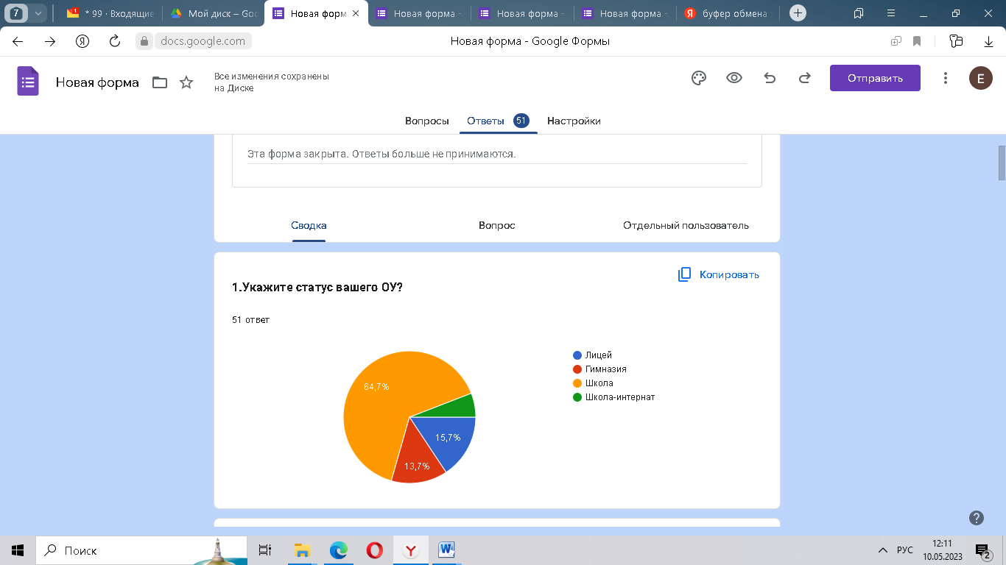

Рисунок 6. Представленность типов образовательных учреждений

В анкетировании приняло участие 51 преподавателей учебного предмета.

Как показывает диаграмма (Рисунок 6) что среди респондентов большинство преподавателей работает в общеобразовательных школах – 64,7%, на втором месте лицеи – 15,7%, 13,7% гимназии, остальное 5,9 школа интернат.

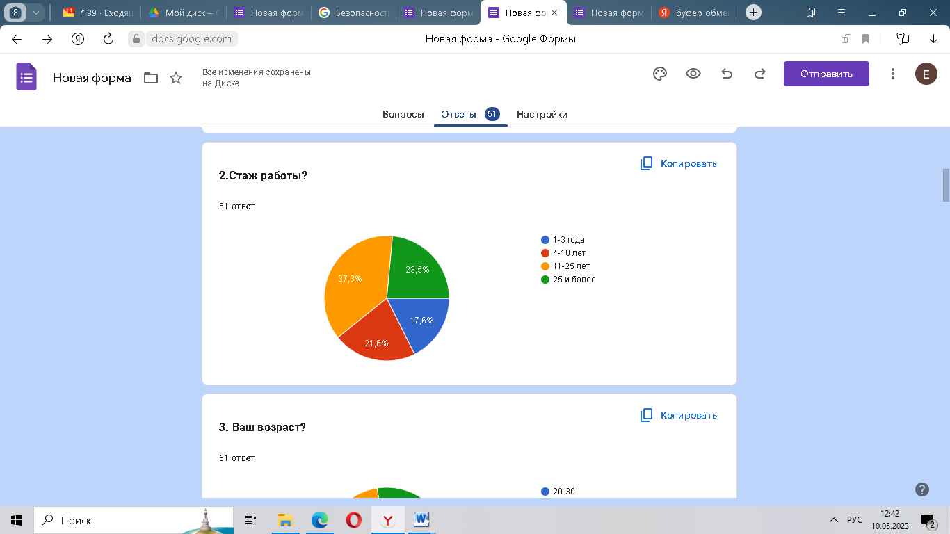

Рисунок 7. Стаж работы преподавателей

Согласнарезультатам (Рисунок 7) 37,7% педагогов достигли возраста педагогического стажа от 11 до 25 лет, 23,5% учителя имеющий 25 и выше стаж работы, 21,6% коллеги которые проработали 11- 25 лет и молодое поколение 1-3 года их всего 17,6%.

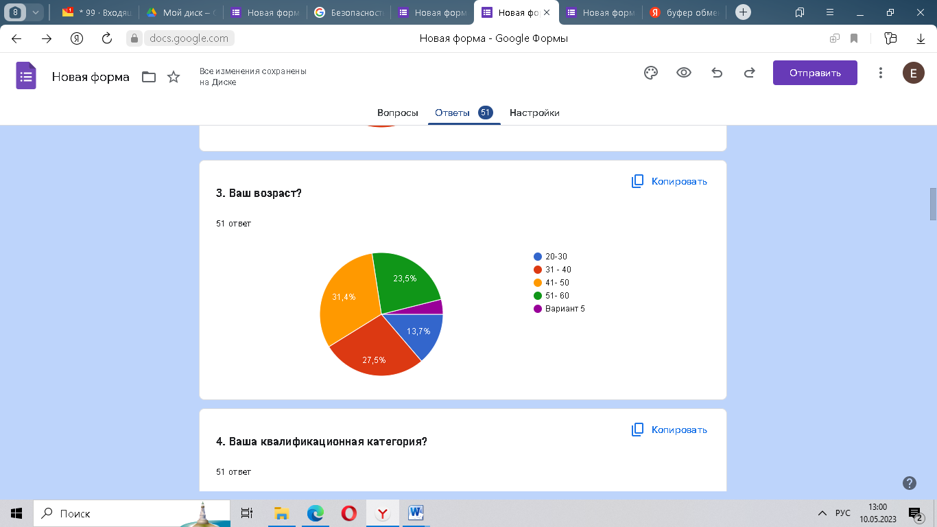

Рисунок 8. Возраст работающих преподавателей

Возраст молодых педагогов достигает 13,7%, (Рисунок 8) с 41–60 лет педагоги с высоким стажем это 54,9%, они в большей степени обладают навыками работы.

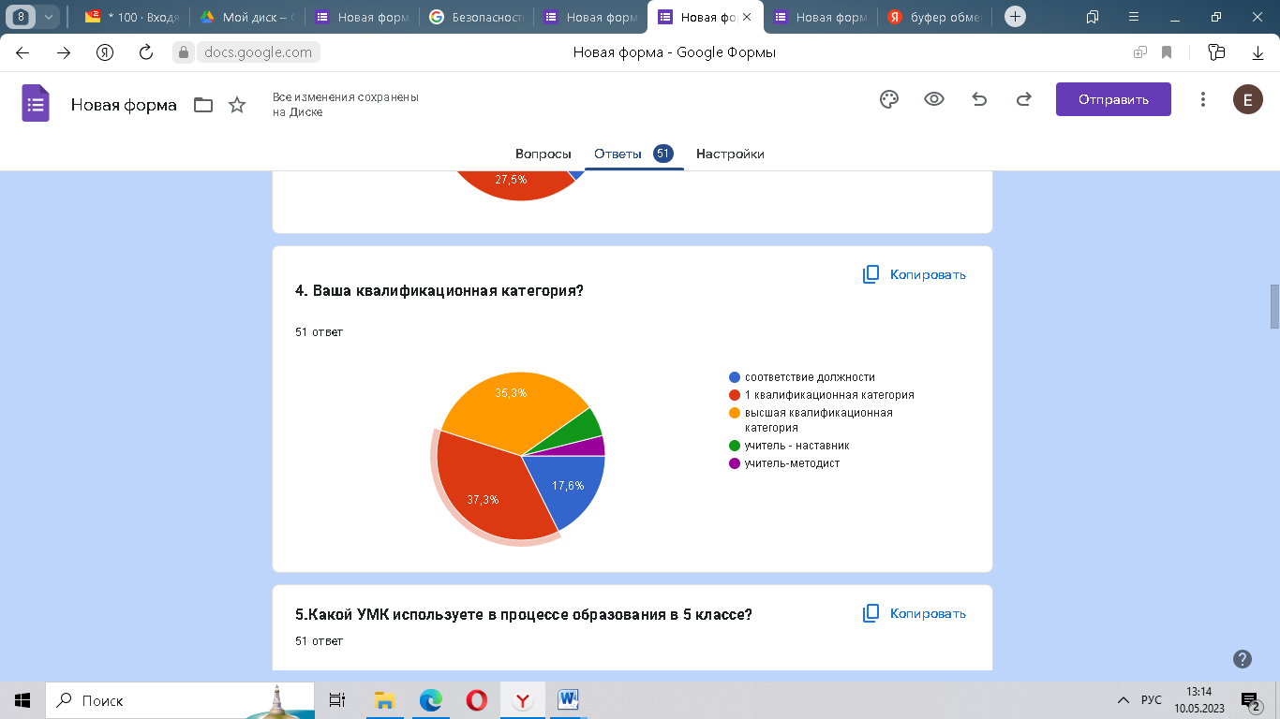

Рисунок 9. Квалификационная категория учителей

По результатам анкетирования (Рисунок 9) высшей квалификационной категорией обладают 36,3%, 1 категорией немного больше 37,3% учителей, есть учителя наставники 2,3%, можно сделать вывод что, практически все находятся в определённом педагогическом статусе.

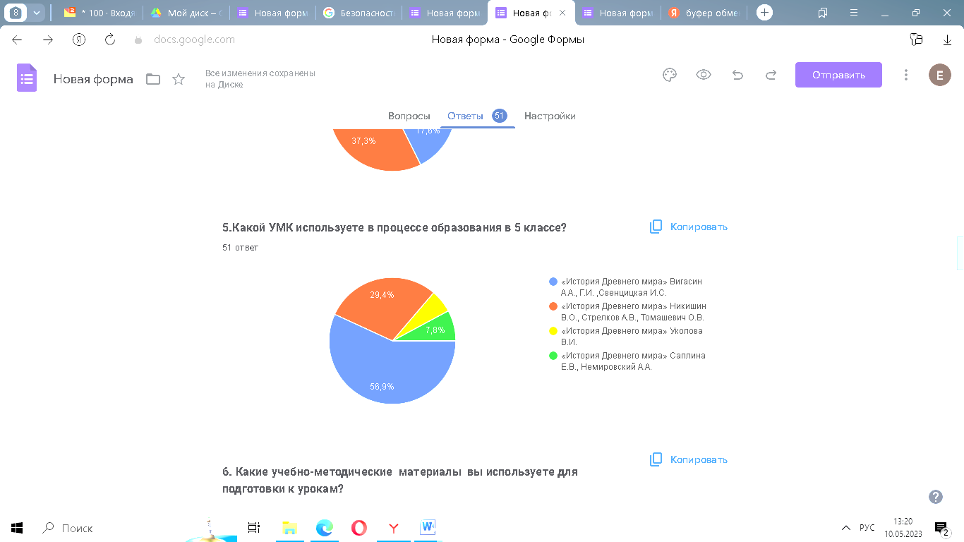

Рисунок 10. Выбор преподавания УМК по истории Древнего мира

Анализируя учебно - методический комплекс преподавания истории в 5 классе, можно с уверенностью сказать, что большая часть коллег 56,9% пользуются «История Древнего мира» А.А. Вигасин., Г.И. Годер., И.С. Свенцицкая. Так же можно выделить УМК «История Древнего мира» В.О. Никишин , А.В. Стрелков , О.В. Томашевич 29,4%.

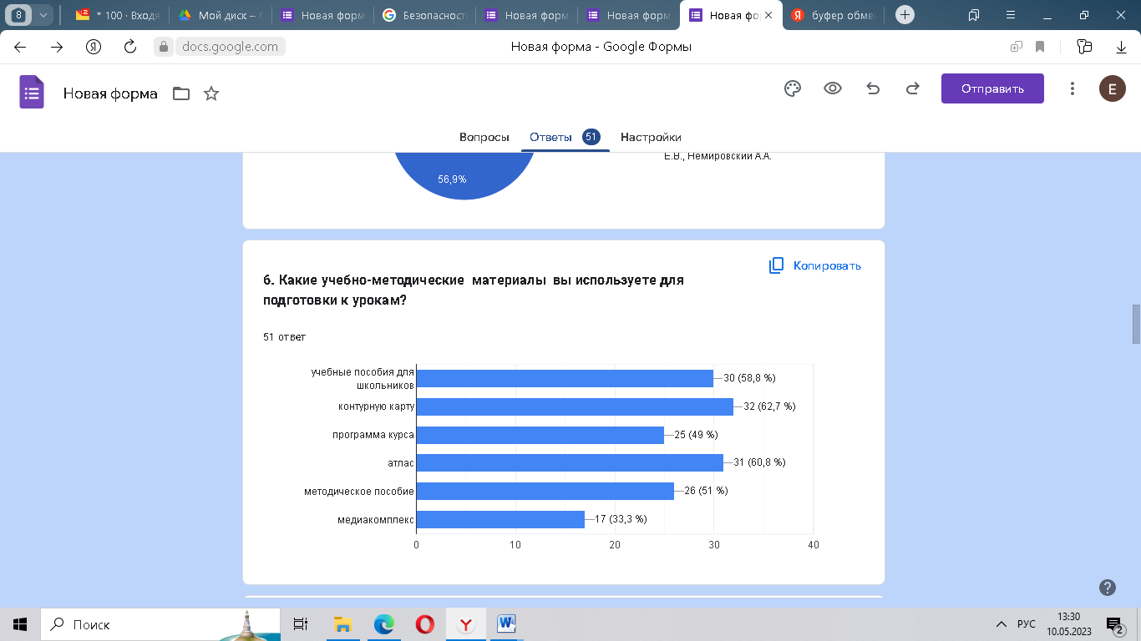

Рисунок 11. Использование методических материалов

В целом результаты анкетирования (Рисунок 11) свидетельствуют о том, что 62,7% коллег используют на уроке истории контурную карту, 60.8% атлас, так же на активно работают с методическими пособиями 51% , 58,8% пособия для школьников. На уроке педагоги редко работают с медиокомплексами 33,3%.

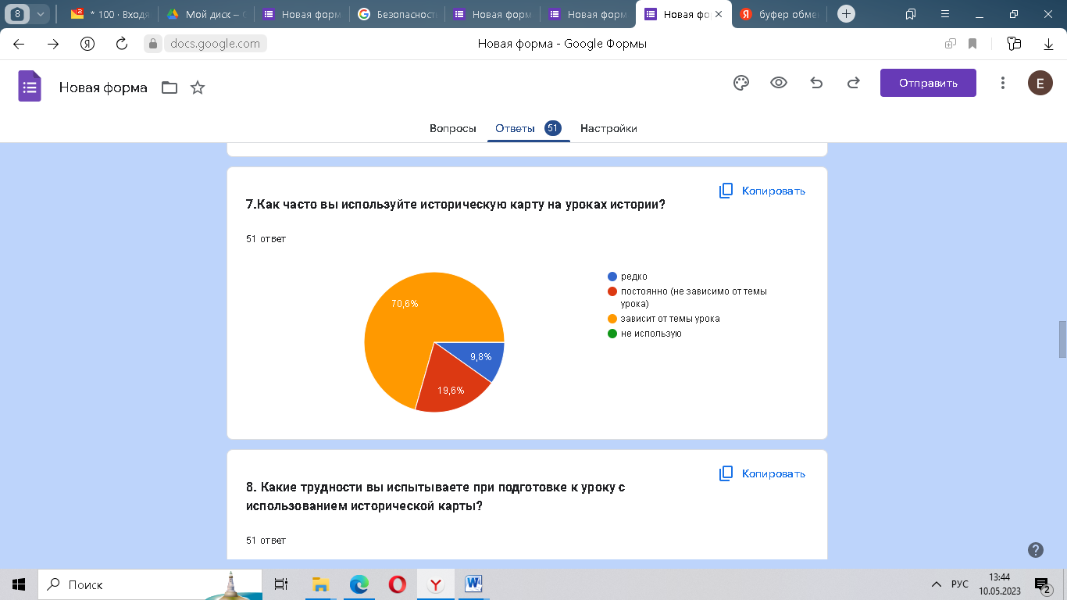

Рисунок 12. Использование исторической карты на уроках истории

70,6% учителей постоянно используют картографический источник на занятии, 19,6% работаю, только если тема урока соответствует выбранному заданию и 9,8% редко работаю с данным материалом.

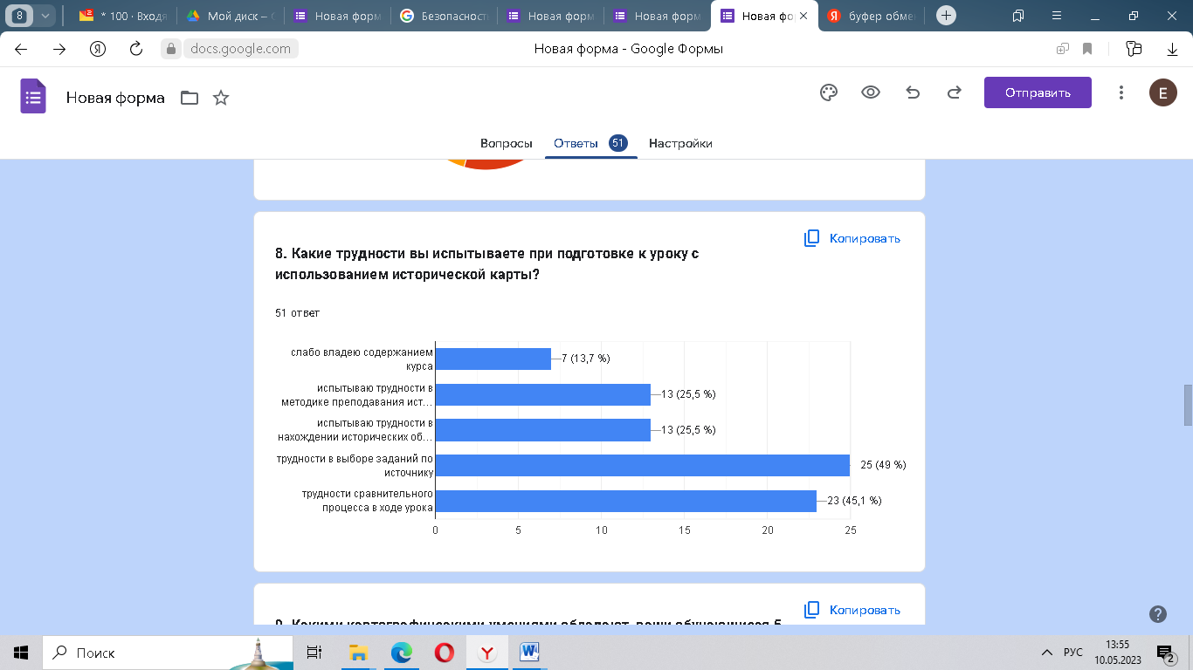

Рисунок 13. Трудности при работе с источником

Большая часть респондентов имеют трудности в работе с исторической картой в подборе дидактических задач, есть трудности в работе с сравнением источников 45,1%, так же по показателям педагогам не хватает методического сопровождения 50%.

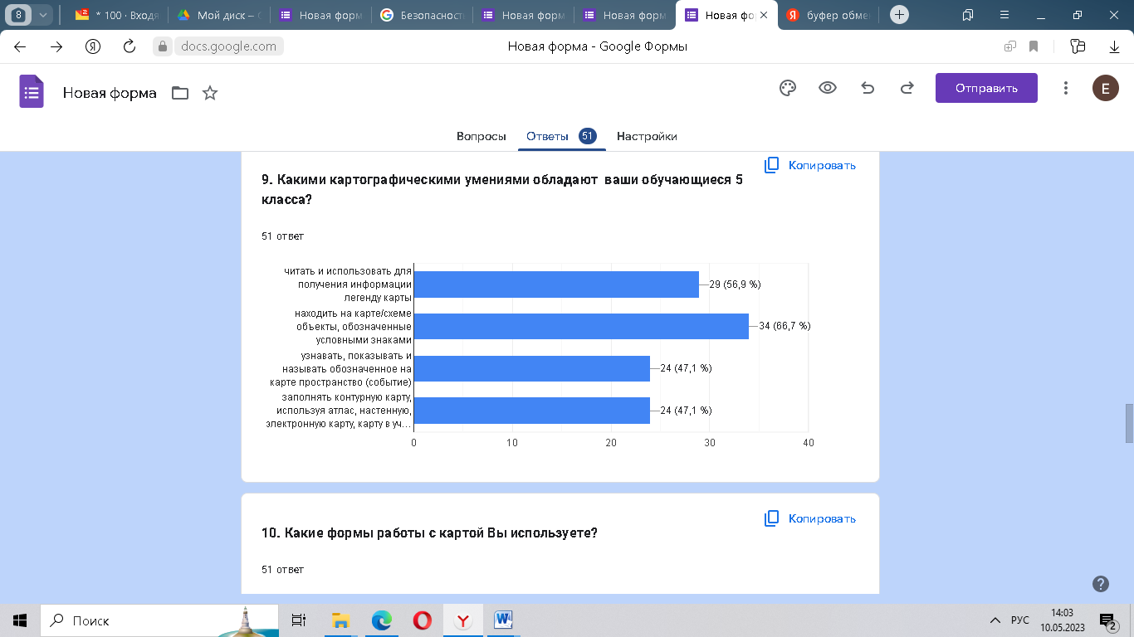

Рисунок 14. Картографические умения обучающихся

Ответы респондентов, как показывает таблица 14, указывают, что школьники большей степени 66,7% могут находить на карте объекты, обозначенные условными обозначениями, так же 47% обучающихся научились заполнять контурную карту по условным обозначениям, показывать исторические события, 56,6% приобрели навык читать правильно легенду карты и работа с ней.

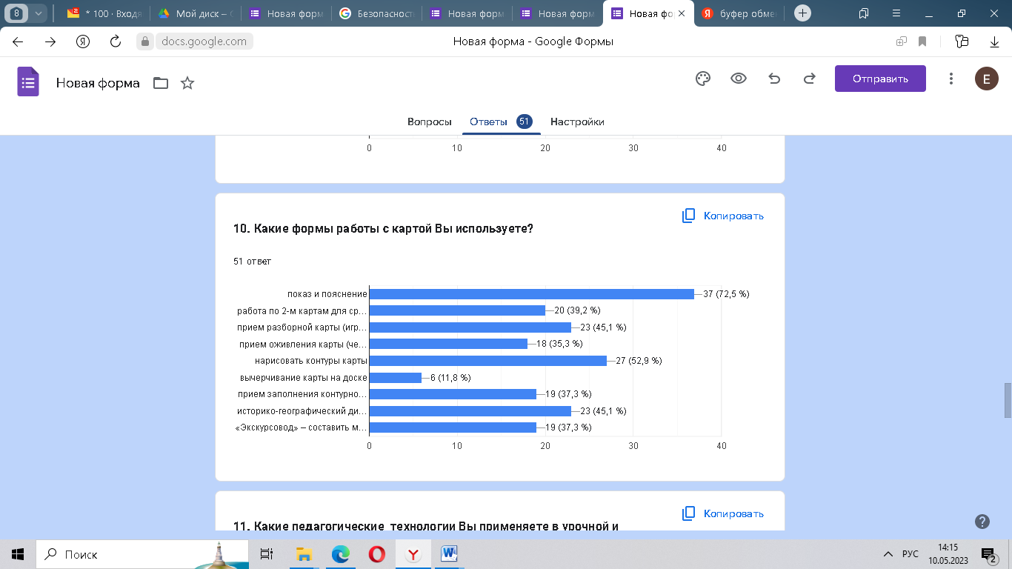

Рисунок 15. Формы работы с картой

Среди опрошенных 72,5% используют достаточно простую форму работы, показать и пояснить исторические события, часто школьники самостоятельно рисуют карту, определяя нужные критерии 52%, 45,1% в свою работу включает историко–географический диктант, и активно используют игровую форму обучения, всего 7,3% применяют форму «Экскурсовод».

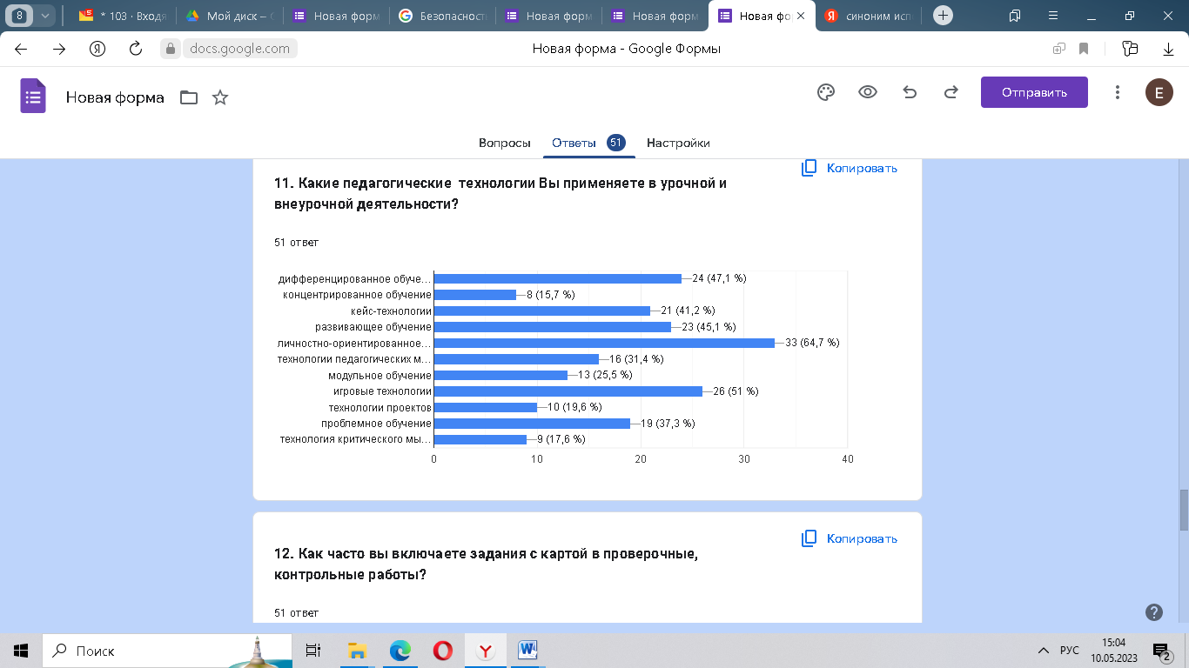

Рисунок 16. Педагогические технологии, применяемые учителями истории

Согласнарезультатам опроса 64,7% учителей в своей работе прибегают к технологии личностно–ориентированному обучению, так же активно применяются кейс–технологии, дифференцированное обучения и игровые технологии. Меньше всего педагоги тратят время на проектирования 19,6% во время урока и концентрированное обучение 15,7%, модульное технологии 25,5%.

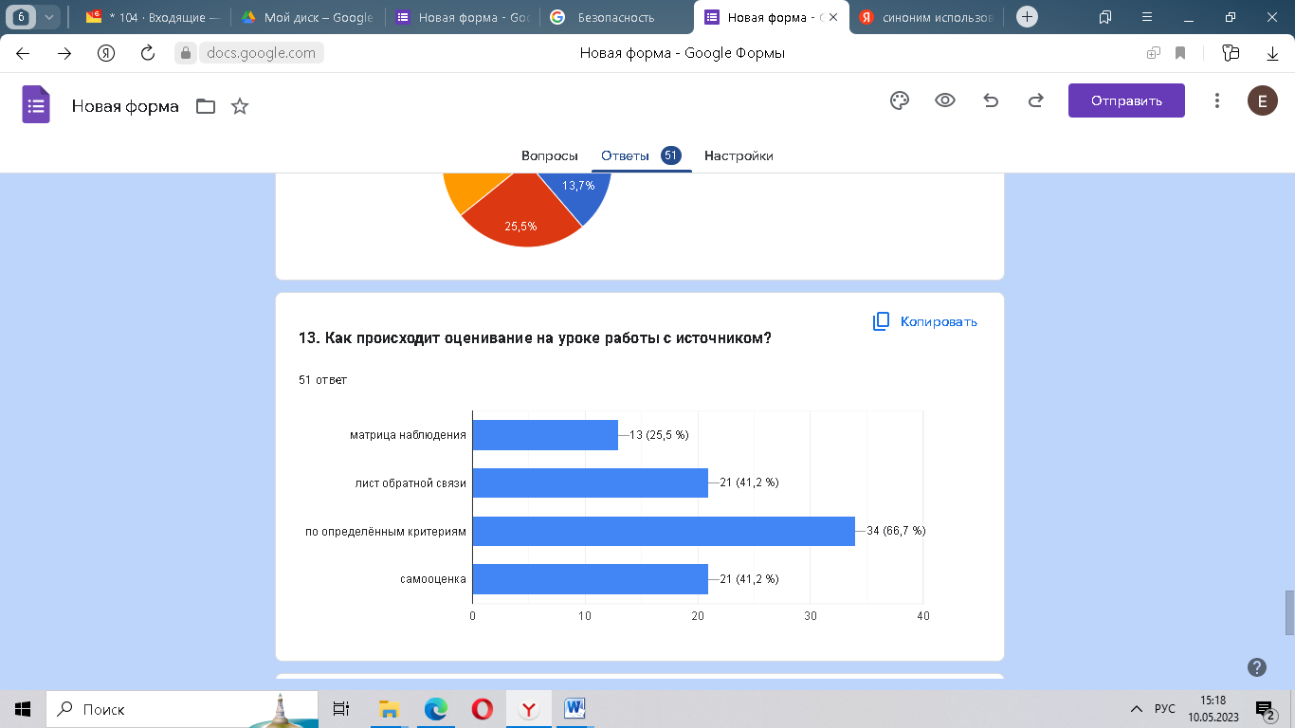

Рисунок 17. Оценивание картографических умений учащихся

Большая часть респондентов указали, что процесс оценивания проходит по определённым критерия 86,7%, также активно работает вид оценивания, лист обратной связи 41,2% и самооценка материала 41,2%, матрица наблюдений набрала 25,5%.

В ходе анкетирования учителей выявилось несколько проблем, в частности, некоторые учителя не используют карты как источник информации. События в истории происходят во времени и в пространстве. Только в зависимости от определенных пространственных условий можно понять многие исторические факты. Исторические события изучаются с помощью таких карт, планов местности и картографических материалов. Все они используются для демонстрации, но их отсутствие затрудняет локализацию. Отсутствие систематичности.

Многие школьники считают карту своим помощником и источником информации, но это не так. Даже несмотря на то что карта разрешена для использования на экзамене, многие абитуриенты и выпускники пренебрегают ею из-за того, что не обладают навыками картографического изображения.

По данным опроса, учителя испытывают трудности при подборе материала, сопоставлении и сравнительных анализах, а также нехватку времени на занятиях и методическую помощь.

Можно сделать вывод, что при использовании учителями исторических карт в ходе урока важно использовать методику работы с ними. Этот процесс постепенно происходит. Для того чтобы школьники научились картографическому знанию, они должны постоянно работать с картами под руководством учителя и контролировать свои действия. Учитель должен уметь показать, как пользоваться картой на уроке. В школе школьники видят карту не как раскрашенную бумагу, а как условное обозначение поверхности Земли, городов, мест сражения.

**2.2 Материалы к экспериментальным урокам по развитию картографических умений и результаты их апробации**

Современные требования по подготовке учащихся к истории предполагают повышение уровня усвоения материала и картографические знания, которые являются составной частью исторического образования школьников.

Проблема в том, чтобы обеспечить качественное усвоение картографических знаний.

В ходе эксперимента было изучено, как условия влияют на качество картографического образования.

Задачи:

– Выявление исходных навыков картографических умений у учащихся 5 класса;

– Разработка и реализация методических материалов, используемых на уроке;

– Сравнение исходного уровня картографического навыка у школьников в конечном результате.

Первый этап экспериментального исследования включил первичную диагностику изучения картографических умений обучающихся 5 классов. Исследование проводилось в феврале – марте 2023 года на базе образовательного учреждения МБОУ СОШ № 49. В исследовании принимали участие три пятых класса. Общая численность школьников, задействованных в эксперименте – 80 человек. Логика проведения эксперимента предопределила выделение трёх этапов исследования.

Методы исследования:

1. Анализ календарно-тематического и поурочного планирования истории Древнего мира.

2. Наблюдения за работой учащихся в ходе организации и проведения уроков.

3. Проведение уроков контроля для определения уровня картографических умений.

4. Анализ полученных результатов.

5.Описание и анализ констатирующего этапа эксперимента.

Таблица 4 – Организация опытно-экспериментальной работы по изучению картографических умений обучающихся 5 классов

|  |  |  |  |
| --- | --- | --- | --- |
| |  | | --- | | **Этапы экспериментальной работы** | | **Задачи этапов экспериментальной работы** | **Содержание экспериментальной работы** |
| Констатирующий эксперимент | Выявление исходного уровня картографических умений обучающихся 5 классов | Диагностическое обследование. |
| Формирующий эксперимент | Разработка и реализация картографических заданий, методов обучения на разных этапах урока. | Апробация методов обучения картографических заданий на разных этапах урока.  Представление опыта работы. |

1. **Этап экспериментальной работы**

*Цель эксперимента*: выявление первоначального уровня картографических умений обучающихся 5 классов. На основании ФГОС 2022г. были скорректированные картографические знание и умение обучающихся 5 классов. На выполнение заданий давалось 45минут[5].

Таблица 5 – Картографические знания и умения обучающихся

|  |  |  |
| --- | --- | --- |
| **Класс / Предмет** | **Знания** | **Умения** |
| 5  История Древнего мира | Знакомство с системой условных обозначений  (легендой)исторической карты; представления об условности отражения исторических объектов на карте знакомство с картосхемой и её условными обозначениями;  знакомство с элементарными требованиями по заполнению контурной карты.  Знать, что название карты указывает на тему, на основное содержание карты;  Что тематические исторические карты «накладываются» на географический «фон»;  Что исторические карты рассказывают о прошлом;  Что условные знаки расшифровываются в легенде карты. | Пользоваться картой как источником знаний – на основе легенды извлекать информацию о географическом положении различных стран и вытекающих из него занятии людей;  описывать границы государства, направления военных походов;  показывать на карте местонахождение древнейших цивилизаций и государств, торговых путей, мест сражений и военных походов и др., сопровождая показ словесным описанием (остров, полуостров, материк, какими морями омывается, с какими странами граничит, какие реки протекают по территории государства и т.д.);  заполнять контурные карты по предложенным заданиям.  Уметь:  узнавать и называть изображённое на карте географическое пространство;  воспринимать масштаб;  сравнивать расстояние на карте с известными расстояниями;  правильно читать содержащуюся в легенде информацию и воспроизводить её средствами обычной речи;  находить на карте и называть включённые в легенду знаки. |

Описание: обучающие выполняют задание при помощи рабочей тетради и атласа к учебнику История Древнего мира авторов А. А. Вигасина, Г. И. Годера, И. С. Свенцицкой. Для выявления уровня сформированности картографической грамотности в каждом классе после изучения картографического блока проводилась диагностическая работа. Для оценивания уровня сформированности основ картографической грамотности были разработаны критерии соответствия[6].

Таблица 6 – Критерии оценивания картографических умений

|  |  |  |  |
| --- | --- | --- | --- |
| **Оценка**  **«неудовлетворительно» или отсутствие**  **сформированнности** | **Оценка**  **«удовлетворительно»**  **или низкой уровень сформированности-** | **Оценка «хорошо» или средний уровень**  **сформированности** | **Оценка отлично» или высокий уровень**  **сформированности** |
| Неспособность обучающегося самостоятельно  продемонстрировать наличие умений при решении заданий,  которые были представлены учителем вместе с образцом их  решения, отсутствие самостоятельности в применении умения к использованию методов освоения картографических умений и неспособность самостоятельно проявить навык повторения решения поставленной задачи по стандартному образцу | Если обучающийся демонстрирует самостоятельность в применении  картографических умений решению заданий в полном соответствии с образцом, данным  учителем по заданиям, решение которых было показано учителем следует считать, что картографические умения сформированы, на недостаточно среднем уровне. | Обучающийся способен  продемонстрировать самостоятельное применение картографических умений при решении заданий, аналогичных тем, которые  представлял учитель при потенциальном формировании картографических умений. | Обучаемый  демонстрирует способность к полной  самостоятельности (допускаются консультации с учителем по сопутствующим  вопросам) в выборе способа решения неизвестных или нестандартных задач с использованием умений, полученных в ходе изучения смежных дисциплин, следует считать картографические умения решения учебных задач |

*Задания, используемые в ходе 1 этапа эксперимента*

**Тема «Древний Египет, 3500–332 гг. до н. э.».**

Методический прием: модификация или создание собственных условных знаков.

Задание.

Используя карту Древнего Египта (атлас «Истории Древнего мира» стр.4), создай новую легенду карты с условными знаками, отличными от представленных в атласе.

Для этого:

1. Внимательно рассмотри карту и прочитай ее легенду.

2. Замени представленные в легенде условные знаки новыми.

3. Обменяйтесь легендами карты с соседом. Проверьте друг друга.

Познавательные УУД: устанавливать аналогии; использовать предметные знания для реализации цели; добывать, перерабатывать и представлять информацию.

*Планируемые результаты* (картографические умения): работать с легендой карты; понимать условные обозначения[7].

**Тема: «Государство на берегах Нила».**

Методический прием: от общего к частному.

Задание.

1. Найдите место, где находится дельта Нила. Определить, где находится материк, и какие моря его окружают.

2.Указать границы Египетское царство во II тысячелетии до нашей эры.

3. Отметить на карте египетское царство во II тысячелетии до нашей эры.

4.Заштрихуй на карте мира один четырёхугольник, образованный градусной сеткой (параллелями и меридианами), в котором полностью или частично располагалось Египетское царство.

*Планируемые результаты* (картографические умения): работать с легендой карты; понимать условные обозначения

Обработка результатов анкетирования проводится с помощью диаграммы.

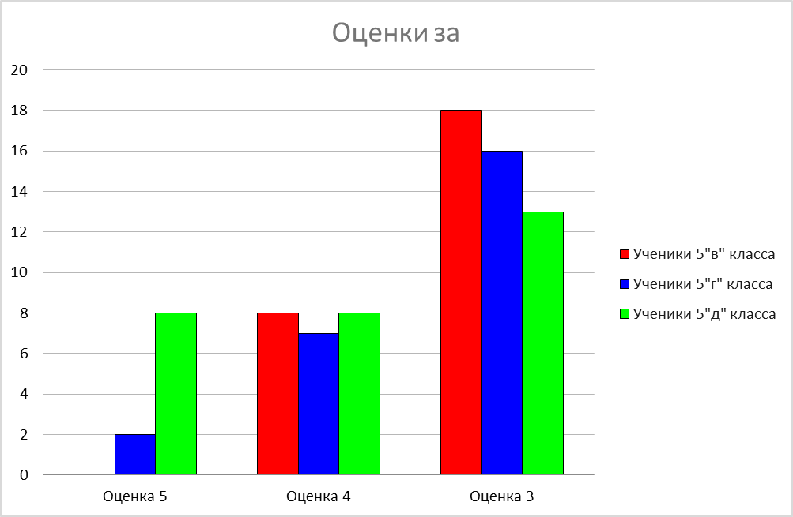

Рисунок 18. Результаты выполнения заданий

Анализируя результаты за 1 этап эксперимента, полученные в итоге проведения диагностики, были получены следующие данные. Динамика уровня сформированоости картографических умений показывает, что на 5 и 4 выполнили 41% обучающихся у них сформированы такие умения как: самостоятельно применять картографические умений при решении заданий, аналогичных тем, которые представлял учитель при потенциальном формировании картографических умений, показывать на карте местонахождение древнейших цивилизаций и государств, торговых путей, мест сражений и военных походов и др., сопровождая показ словесным описанием (остров, полуостров, материк, какими морями омывается, с какими странами граничит, какие реки протекают по территории государства и т.д.);[8].

На оценку 3 выполнили 59 %, обучающиеся демонстрируют самостоятельность в применении картографических умений решению заданий в полном соответствии с образцом, данным учителем по заданиям, решение которых было показано, не способны на основе легенды извлекать информацию о географическом положении различных стран и вытекающих из него занятии людей[9].

1. **Этап экспериментальной работы.**

Формирующий этап опытно-экспериментальной работы был направлен на внедрение интерактивных методов обучения в процесс изучения истории в средней школе.

*Целью этапа является*: разработка и реализация картографических заданий, методов обучения на разных этапах урока. В процессе исследования сформулированы условия, способствующие реализации дидактического потенциала интерактивных методов в формировании картографических умений обучающихся 5 классов. Было разработано обще специальное расписание, ребята выполняли работу по пройденному материалу[10]

Работа включала в себя разные интерактивные методы обучения для определенных типов и этапов уроков истории.

**Методические разработки повышение уровня картографических умений обучающихся 5 класса**

**Памятка «Как работать с исторической картой».**

*Школьники должны знать:*

– В названии карты указана основная тематика, на которую она ориентирована.

– Исторические карты прошлого рассказывают о том, что было в прошлом.

Условные знаки могут быть расшифрованы в соответствии с легендой карты.

*Школьник должен уметь:*

– Обращайте внимание на то, что изображено на карте.

– Воспринимать в масштаб.

– Сравнение расстояния по карте с расстоянием от точки до точки на карте.

– Правильно читать легенду, так и анализировать.

– Находить и называть те или иные знаки, которые были названы в легенде.

– Если на карте изображена небольшая территория, то ее можно найти и на более крупных картах.

–Обращайте внимание на то, как излагают содержание карты в устной и письменной форме.

***Тема 1. «Персидская держава»***

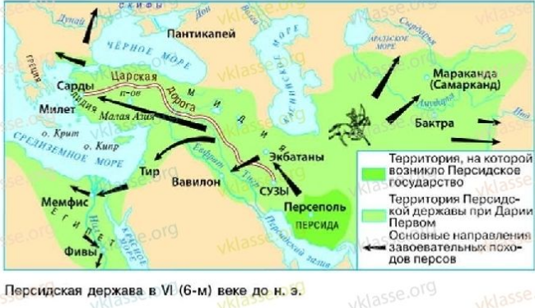

Рисунок 19. Персидская держава

*(Персида)* – территория, на которой возникло Персидское государство. Персы вели завоевательную политику. Территория Персидской державы при Дарии I включала в себя … *(Мидию*), (Вавилонию), *… (Лидию),* … (*Египет).* Крупнейшие города державы были соединены *… (царской )* дорогой.

*Планируемые результаты*: умение читать историческую карту с опорой на легенду[11].

***Тема 2. «Греческие колонии на берегах Средиземного и Черного морей».***

*Методический прием*: «Юные картографы».

*Задание.*

Мотивационная часть.

Представьте, что вы жители Древней Греции. Вам предстоит отправиться в плаванье для создания колонии.

Командная часть

1. Изучите карту Средиземного моря. Обсудите в паре выбор места для основания колонии.



Рисунок 20. Контурная карта «Великая греческая колонизация в 8–5 вв. до н.э

2. Объясните ваш выбор – перечислите условия, привлекательные для колонистов.

• __________________________________________________________

• __________________________________________________________

3. Проложите на карте маршрут вашего плаванья.

4. Сравните его с маршрутами на карте в учебнике с.151., примите данный маршрут за культурный образец, подсчитайте количество совпадений.

*Познавательные УУД:* применять информацию для решения учебных задач; делать выводы.

*Планируемые результаты:* умение читать историческую карту с опорой на легенду; умение описывать места возникновения греческих колоний, используя легенду карты.

***Тема 3. Древняя Греция***

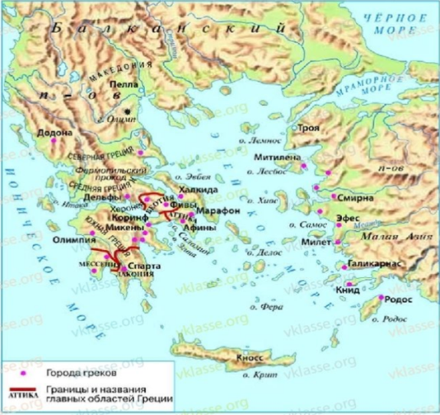

Рисунок 21. Древняя Греция

Задание: рассмотрите внимательно карту и заполните пропуски в тексте

Греция расположена на юге … (Балканского) п-ова. На западе Грецию омывает … (Ионическое) море, на востоке - … (Эгейское) море. На морях много островов, самый крупный из них остров … (Крит). Значительную часть страны покрывают горы. Самая высокая гора … (Олимп).

Природа разделила Грецию на три части: … (Северную), … (Среднюю), … (Южную). Северную и Среднюю Грецию соединяет … (Фермопильский) проход. Береговая часть Балканского п-ова изрезана заливами, следовательно одно из главных занятий греков было … (мореплавание)[12]

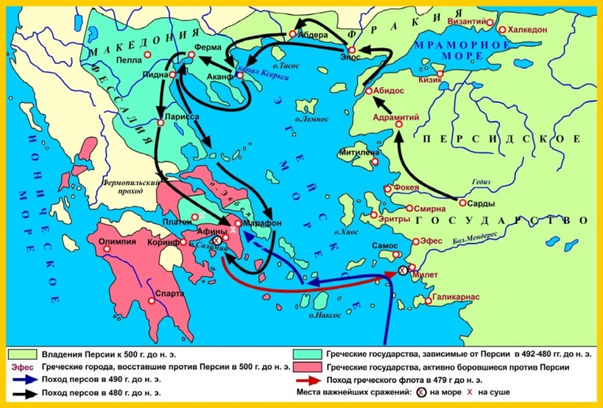***Тема 4. Пелопонесские войны***

Рисунок 22. Пелопонесские войны

Задания по карте

1. Покажите на карте и опишите походы царя Дария I на Грецию

2. Около какого городка и когда произошел разгром персов афинянами во главе с Мильтиадом?

3. Опишите по карте поход Ксеркса (сына Дария I)

4. Назовите крупнейшие сражения - победы греков

5. Когда и между кем происходили Пелопонесские войны? Каковы их итоги?[13].

*Планируемые результаты:* описывать границы государства, направления военных походов, правильно читать содержащуюся в легенде информацию и воспроизводить её средствами обычной речи.

***Тема 5. «Возвышение Македонии» работа выполняется по вариантам***

Таблица 7 - Практическая работа

|  |  |
| --- | --- |
| *Вариант 1*  Отметить территорию Македонии к началу правления Филиппа 2  Отметить столицу Македонии  Отметить и подписать любое государство, зависимое от Македонии  Отметить цифрой «4» город, где происходил съезд греческих полисов. | *Вариант 2*  Отметить территорию Македонии к 336 году  Отметить столицу Македонии  Отметить любую территорию, которая сохранила свою независимость от Македонии  Отметить город, около которого происходила битва греков и македонцев |

*Планируемые результаты:* умение читать историческую карту с опорой на легенду, понимать условные обозначения, узнавать и называть изображённое на карте географическое пространство

**3. Этап экспериментальной работы.**

*Цель контрольного эксперимента*: сравнительный анализ исходного и конечного уровней картографических умений у школьников

На третьем этапе проводится анализ результатов, полученный по ходу

использования методики и повторный контроль знаний и умений учащихся по контурной карте

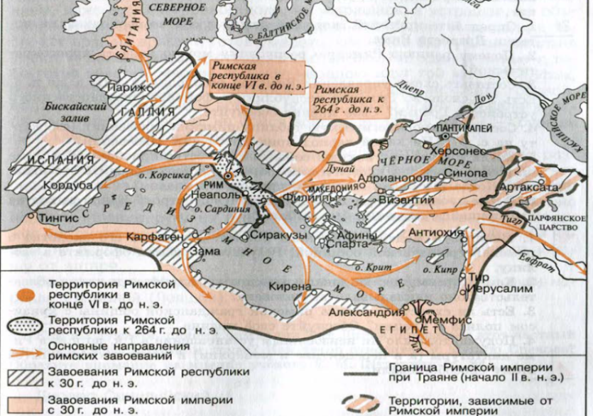

Рисунок 23. Древнеримская цивилизация

Контрольный материал.

**Задания по карте**

1. На каком полуострове находится Древнеримская цивилизация?

2. Как географические и природные условия повлияли на особенности Римской цивилизации?

3. Где и когда был основан главный город древнеримской цивилизации? Как он назывался? Вспомните легенду о его основании.

4. С какими племенами в IV-III веках до н.э. воевали римляне? Что присоединили?

5. Как назывались крупнейшие войны за Средиземное море? Когда они происходили? Покажите на карте и опишите их события. Каковы их итоги?

6. Составьте хронологическую таблицу римских завоеваний (исследуя карту)

7. По карте определите, какие народы и государства вошли в Римскую империю

8. По карте определите, где прошла граница, разделяющая Римскую Империю на западную Восточную Империю

9. Используя карту, определите одну из причин упадка Западной Римской империи. Какие еще факторы привели к падению Римской империи? Было ли оно неизбежным[14].

*Планируемые результаты:* *–* на основе легенды извлекать информацию о географическом положении различных стран и вытекающих из него занятии людей;

Анализ работы был проведён с учётом выполненного практического задания

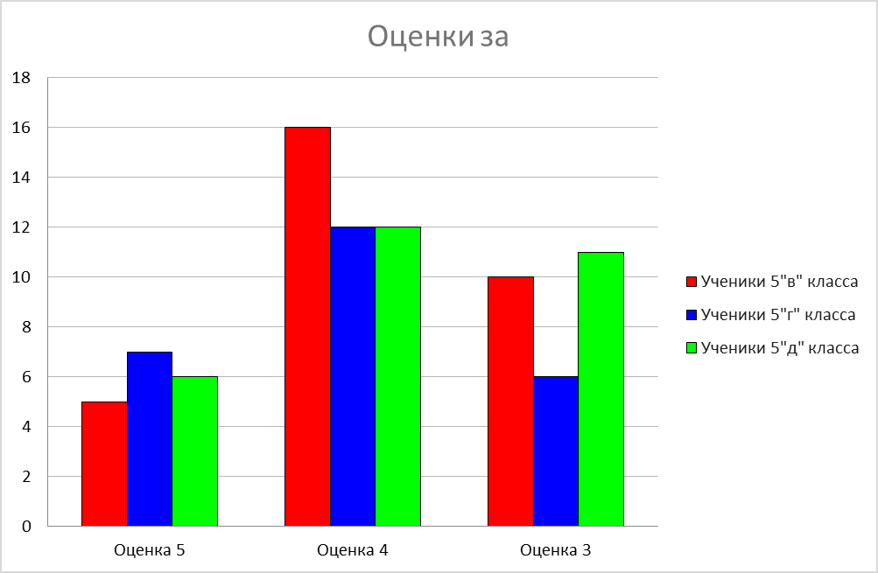

Рисунок 24. Результаты, полученные в итоге проведения диагностики

Анализируя результаты, полученные в итоге проведения диагностики, были получены следующие данные, на 5 и 4 выполнили контрольную работу 81% обучающихся, у них сформированы такие умения как:

* узнавать и называть изображённое на карте географическое пространство;
* воспринимать масштаб;
* сравнивать расстояние на карте с известными расстояниями;
* правильно читать содержащуюся в легенде информацию и воспроизводить её средствами обычной речи;
* находить на карте и называть включённые в легенду знаки;
* основе легенды извлекать информацию о географическом положении различных стран и вытекающих из него занятии людей[15].

У 19% обучающихся не полной мере сформирована картографическая грамотность.

Таким образом, подводя итоги экспериментальной работы, можно сделать следующие выводы:

* в экспериментальном классе после завершения формирующего эксперимента в лучшую сторону изменилось качество знаний в области картографии, повысился уровень познавательного интереса; учащиеся 5 классов отмечали, что «карта помогает отвечать», «по карте можно многое увидеть или вспомнить, если что-то забыл»;[16]
* данные эксперимента показывают, что направленная картографическая работа с использованием различных видов условной наглядности даже непродолжительное время положительно влияет на познавательную активность учащихся[17].
* необходимо более активно внедрять в практику преподавания истории картографическую наглядность: карты, картосхемы, контурные карты; игровые ситуации, воображаемые путешествия, как наиболее способствующие развитию мыслительной деятельности учащихся и их интеллектуальных способностей[18].

ВЫВОДЫ ПО ВТОРОЙ ГЛАВЕ

Одним из ведущих нормативных актов: Федеральные государственные образовательные стандарты (ФГОС) – это совокупность требований, обязательных при реализации основных образовательных программ начального общего, основного общего, среднего (полного) общего, начального профессионального, среднего профессионального и высшего профессионального образования образовательными учреждениями, имеющими государственную аккредитацию, где чётко прописаны основные требования и условия реализации

картографических умений у обучающихся[19].

Следующий документ, который корректирует действия педагога в образовательно-воспитательной среде, Федеральная образовательная программа основного общего образования. Данный нормативный акт разработан на основе требований ФГОС ООО.

Программа по истории даёт представления о целях, общей стратегии обучения, воспитания и развития, обучающихся средствами истории.

На основе выше указанной нормативной базой был изучен опыт современных учителей истории и обществознания по применению различных видов карт на уроках истории в 5 классах.

Организация данного вида работы предполагает обязательное использование учителем комплекса разнообразных учебных задач (заданий), которые нацелены на формирование и развитие у школьников различных групп умений, проведя анализ этапов урока по картографическим умениям, можно сделать следующие выводы[20]:

– большинство заданий были лишь на чтение карты (с использованием легенды) для получения информации, отсутствовали учебные вопросы развивающие ориентацию учащихся по сторонам горизонта/света и позволяющие применять школьниками пространственные представления для лучшего понимания.

- педагогу следует постепенно сокращать число репродуктивных заданий и увеличивать количество проблемных задач, направленных на развитие поисково-исследовательских умений.

– отсутствуют задания творческого и образного типа.

С целью преодоления существующих дефицитов и выстраивания эффективной стратегии преподавания предмета учителю истории следует ориентироваться на выполнение нескольких основных принципов.

1. В связи с тем, что историческая карта является важнейшим инструментом для формирования пространственно-временных представлений у школьников, без нее невозможен процесс «локализации» – привязки событий к определенному месту.

– демонстрировать ту или иную разновидность исторических карт;

– организовывать какую-либо учебную деятельность учащихся с использованием карты.

2. Учитель, ориентируясь на возрастную специфику учащихся, должен правильно планировать свой учебный процесс.

3. Организация учителем работы по формированию у школьников умений работать с историческими картами должна предусматривать последовательное и систематичное использование как минимум двух разновидностей учебных задач, нацеленных на формирование:

– пространственной ориентации и пространственных представлений;

– картографических знаний и умений.

Чтобы создать полную картину использования картографического источника, я провела анкетирования учителей Кировского района, как они применяют разные технологии в повешении картографических умений у обучающихся, с какими проблемами сталкиваются в своей работе. В анкетировании анонимно поучаствовал 51 педагог.

В ходе опроса было выявлено, что некоторые педагоги не пользуются картой как источником информации. Исторические события происходят не только в пространстве, но и во времени. В зависимости от того, в каких пространственных условиях происходили исторические события, они могут быть интерпретированы по-разному. В качестве наглядного пособия можно использовать карты и план местности, а также картографические схемы. Все они используются для демонстрации того, что локализация не происходит. Отсутствие системного подхода к решению проблем.

Систематизированный подход к решению проблемы требует комплексного подхода.

Но, к сожалению, далеко не все школьники воспринимают карту в качестве помощника. Многие абитуриенты и выпускники пренебрегают картой из-за неумения ее использовать.

Согласно опросу, педагоги сами испытывают некоторые трудности в работе с картой: подбор проблемного материала, сравнительный анализ, нехватка времени на уроке и методической помощи.

В то же время, не стоит забывать и о том, что при изучении истории важно работать с картами. Этот процесс может длиться годами, а то и десятилетиями. По мере того, как школьники усваивают картографическую грамотность, их самостоятельность возрастает. Учитель должен иметь представление о том, что такое карта и как с ней работать. В школе школьник учится видеть на карте земную поверхность, место сражения.

Современные требования к подготовке учащихся общеобразовательной школы по истории предполагают улучшение качества усвоения исторического материала, а значит и совершенствования картографических знаний и умений как составной части исторического образования.

Проблема создания условий, выбора методов обучения для качественного усвоения картографии.

Цель эксперимента: изучить условия, влияющие на качество усвоения картографических умений

Задачи:

* выявление исходного уровня картографических умений обучающихся 5 классов;
* разработка и реализация картографических заданий, методов обучения на разных этапах урока;
* провести сравнительный анализ исходного и конечного уровней картографических умений у школьников.

Первый этап экспериментального исследования включил первичную диагностику изучения картографических умений обучающихся 5 классов. Исследование проводилось в феврале – марте 2023 года на базе образовательного учреждения МБОУ СОШ № 49 [21].

В исследовании принимали участие три пятых класса. Общая численность школьников, задействованных в эксперименте – 80 человек. Логика проведения эксперимента предопределила выделение трёх этапов исследования.

На первом этапе исследования: обучающие выполняют задание при помощи рабочей тетради и атласа к учебнику История Древнего мира авторов А. А. Вигасина, Г. И. Годера, И. С. Свенцицкой. Для выявления уровня сформированности картографической грамотности в каждом классе после изучения картографического блока проводилась диагностическая работа[22].

Для оценивания уровня сформированности основ картографической грамотности были разработаны критерии соответствия. На оценку 3 выполнили 59 %, обучающиеся демонстрируют самостоятельность в применении картографических умений решению заданий в полном соответствии с образцом, данным учителем по заданиям, решение которых было показано, не способны на основе легенды извлекать информацию о географическом положении различных стран и вытекающих из него занятии людей [23].

На втором этапе: разработка и реализация картографических заданий, методов обучения на разных этапах урока. В процессе исследования сформулированы условия, способствующие реализации дидактического потенциала интерактивных методов в формировании картографических умений обучающихся 5 классов. Было разработано обще специальное расписание, ребята выполняли работу по пройденному материалу [24].

Работа включала в себя разные интерактивные методы обучения для определенных типов и этапов уроков истории.

В ходе диагностики было выявлено: на 5 и 4 выполнили контрольную работу 81% обучающихся, у них сформированы такие умения как:

* узнавать и называть изображённое на карте географическое пространство;
* воспринимать масштаб;
* сравнивать расстояние на карте с известными расстояниями;
* правильно читать содержащуюся в легенде информацию и воспроизводить её средствами обычной речи;
* находить на карте и называть включённые в легенду знаки;
* основе легенды извлекать информацию о географическом положении различных стран и вытекающих из него занятии людей.

У 19% обучающихся не полной мере сформирована картографическая грамотность.

Таким образом, подводя итоги экспериментальной работы, можно сделать следующие выводы:

* в экспериментальном классе после завершения формирующего эксперимента в лучшую сторону изменилось качество знаний, а области картографии, повысился уровень познавательного интереса;
* результаты проведенного эксперимента показали, что использование картографической работы с использованием условных наглядностей даже в течение короткого времени положительно сказывается на познавательной активности учащихся;
* на уроках истории необходимо внедрять наглядную наглядность, включающую карты, чертежи, контурную карту, а также игры с воображаемыми путешествиями, которые способствуют развитию мыслительных способностей учащихся.

**ЗАКЛЮЧЕНИЕ**

Аналитическая работа с научно–исследовательской литературой по теории и методике использования исторических карт, применяемых в школьном курсе истории Древнего мира в системе образования, позволила выявить следующее: на всем протяжении XX и XXI вв. методисты пытались осмыслить значение различных методик преподавания с исторической картой в школьном образовании, а также картографических умений. Много писали о его специфике, подходах, методах и приёмах использования, эффективности и др. Несмотря на различия в образовательных парадигмах XX–XXI вв., отношение учёных-методистов к практике использования картографии в истории, их потенциалу, безусловно, положительно. Сегодняшний интерес источнику, как средству обучения, объясняется, в первую очередь, теми модернизационными процессами и вызовами, которые характеризуют современное общество. Отмечается, что когда речь идёт о письменных исторических источниках, отсутствует методические пособия по усовершенствованию картографических умений обучающихся.

Был проведен сравнительный анализ требований к предметным результатам обучения ИКС, ФГОС третьего поколения и Федеральная образовательная программа ООО.

А так же проанализирован учебник «История Древнего мира» 5 класс А.А. Вигасин, Г.И. Годер, И.С. Свенцицкая, который соответствует Федеральным государственным образовательным стандартам, учебным программам по курсу отечественной истории, входит в Федеральный перечень учебников РФ.

На основе выше указанной нормативной базой был изучен опыт современных учителей истории по применению различных видов карт и методик, на уроках истории в 5 классах.

Был сделан вывод о том, что Федеральная образовательная программа основного общего образования и рекомендованный учебник соответствуют требованиям ФГОС и ИКС в рамках предметных единиц, но не отражают и не предполагают возможности для изучения вопросов с использованием картографических умений. Это становится важной задачей учителя при проектировании современного урока истории.

В рамках констатирующего эксперимента было проведен комплекс работ, направленное на выявление картографических умений обучающихся. Выяснилось, что на первом этапе (до проведения экспериментальных уроков) не все ученики понимают, что такое историческая карта и её значимость в решении учебных задач.

Формирующий эксперимент был проведен на базу МБОУ СОШ № 49, обучающиеся 5 классов. Для достижения цели исследования были разработаны и апробированы комплекс заданий по работе с картой. Они включали в себя разноуровневость и системность.

Результаты эксперимента фиксировались с помощью анализа результатов, он позволил сделать вывод о том, что выдвинутая гипотеза подтвердилась, необходимо более активно внедрять в практику преподавания истории картографическую наглядность: карты, картосхемы, контурные карты; игровые ситуации, воображаемые путешествия, как наиболее способствующие развитию мыслительной деятельности учащихся и их интеллектуальных способностей.

Динамика уровня сформированоости картографических умений показывает, что на 5 и 4 выполнили 41% обучающихся у них сформированы такие умения как: самостоятельно применять картографические умений при решении заданий, аналогичных тем, которые представлял учитель при потенциальном формировании картографических умений, показывать на карте местонахождение древнейших цивилизаций и государств, торговых путей, мест сражений и военных походов и др., сопровождая показ словесным описанием[25].

1. Федеральный государственный образовательный стандарт основного общего образования [Электронный ресурс]. URL: <http://ivo.garant.ru/#/document/76805708/paragraph/1:0> (Дата обращения: 22.02.2023).
2. Историческая карта в современных стандартах для достижения инновационных результатов. [Электронный ресурс]. URL: <https://www.prodlenka.org/metodicheskie-razrabotki/446571-istoricheskaja-karta-v-sovremennyh-standartah> ( Дата обращения 01.05.2023)
3. Федеральная образовательная программа основного общего образования [Электронный ресурс]. URL: <https://edsoo.ru> ( Дата обращения 01.05.2023)
4. Обновлённые стандарты: читаем, познаём, размышляем [Электронный ресурс].URL: <http://kazanobr.ru/aug2022/Istor.pdf> (Дата обращения 01.05.2023)
5. Так же. С.17
6. Так же. С.17
7. Так же. С.17
8. Так же. С.17
9. Так же. С.17
10. Так же. С 17
11. Так же. С.17
12. Так же. С.17
13. Так же. С.17
14. Так же. С.17
15. Так же. С.17
16. Так же. С.17
17. Так же. С.17
18. Так же. С.17
19. Сравнительный анализ Закона РФ от 10 июля 1992 г. N 3266-I "Об образовании"и Федерального закона от 29 декабря 2012 г. N 273-ФЗ "Об образовании в Российской Федерации" (в первоначальной редакции) [Электронный ресурс].URL: <http://ivo.garant.ru/#/document/58049415/paragraph/4270>: (Дата обращения 01.05.2023)
20. Как использовать картографические материалы при изучении истории [Электронный ресурс].URL: <https://elibrary.ru/item.asp?id=49234168> (Дата обращения 01.05.2023)
21. Так же. С.17
22. Так же. С.17
23. Так же. С.17
24. Так же. С.17
25. Так же. С.17